

**Об утверждении границ оценочных зон и поправочных коэффициентов к базовым ставкам платы за замельные участки села Уил Уилского района**

Решение маслихата Уилского района Актюбинской области от 7 июня 2016 года № 28. Зарегистрировано Департаментом юстиции Актюбинской области 15 июля 2016 года № 4999

      В соответствии с пунктом 1 статьи 11 Земельного Кодекса Республики Казахстан от 20 июня 2003 года, подпунктом 13) пункта 1 статьи 6 Закона Республики Казахстан от 23 января 2001 года "О местном государственном управлении и самоуправлении в Республике Казахстан" Уилский районный маслихат **РЕШИЛ:**  
      1. Утвердить границы оценочных зон и поправочные коэффициенты к базовым ставкам платы за земельные участки села Уил Уилского района, согласно приложениям 1, 2 и 3 к настоящему решению.  
      2. Настоящее решение вводится в действие по истечении десяти календарных дней после дня его первого официального опубликования.

|  |  |
| --- | --- |
| *Председатель сессии районного маслихата:* | *А. Мамбетова* |
| *Секретарь районного маслихата:* | *Б. Бисекенов* |

|  |  |
| --- | --- |
|  | Приложение 1 к решению Уилского районного Маслихата от 7 июня 2016 года № 28 |

**Схема об утверждении границ оценочных зон и поправочных коэффициентов к базовым ставкам платы за земельные участки села Уил Уилского района**

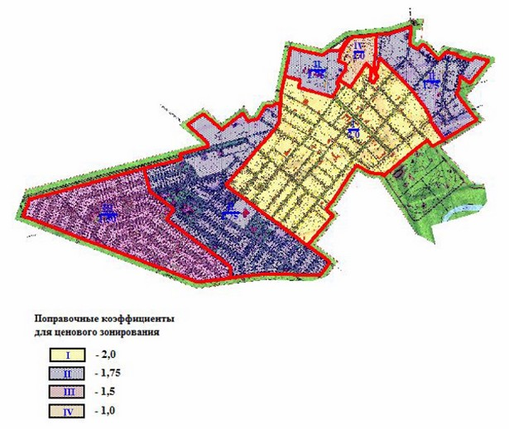

|  |  |
| --- | --- |
|  | Приложение 2 к решению районного маслихата от 7 июня 2016 года № 28 |

**Границы оценочных зон села Уил**

|  |  |  |
| --- | --- | --- |
| № зоны | Границы зон пересекающиеся с границами земельно-кадастрового квартала | Площадь зоны, гектар |
| Часть 001 | |  |
| І | В оценочную зону включена центральная часть села. В этой зоне расположены основные административные учреждения, предприятия, школы, детские сады, аптеки, магазины, парки, стадион. Данная зона ограничена с северной стороны улицей И.Карагулова, с западной стороны территорией Уилского аграрного колледжа и улицей Ш.Еркинова, с южной стороны улицей Желтоксана, а с восточной стороны окраиной села | 175 гектаров |
|  | Часть002 |  |
| ІІ | Оценочная зона включает в себя с западной стороны территорию Уилского аграрного колледжа, с южной стороны улицу И.Карагулова, а с северной и восточной стороны окраину села | 200 гектаров |
|  | Часть 003 |  |
| ІІІ | Оценочная зона ограничена с северной стороны улицей Желтоксан, а с западной, южной и восточной стороны с окраиной села | 108 гектаров |
|  | Часть 004 |  |
| ІV | Оценочная зона расположена в северо-восточной части села, с западной стороны ограничена окраиной села, а с южной стороны территорией Уилского аграрного колледжа | 17 гектаров |

|  |  |
| --- | --- |
|  | Приложение 3 к решению районного маслихата от 7 июня 2016 года № 28 |

**Поправочные коэффициенты к базовым ставкам платы за земельные участки села Уил**

|  |  |  |  |  |
| --- | --- | --- | --- | --- |
| Условные зоны | І | ІІ | ІІІ | ІV |
| Коэффициент | 2,0 | 1,75 | 1,5 | 1,0 |

© 2012. РГП на ПХВ «Институт законодательства и правовой информации Республики Казахстан» Министерства юстиции Республики Казахстан